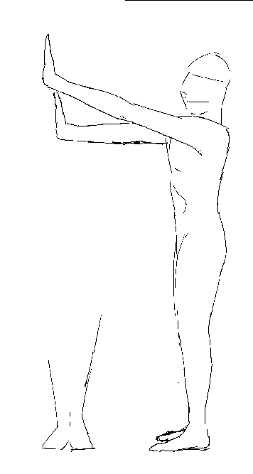
Runa Fa
Debemos saludar cada nuevo día con inmensa alegría y al levantarnos de la cama elevar los brazos hacia el CRISTO-SOL, Señor Nuestro, en tal forma que el izquierdo quede un poco más elevado que el derecho y que las palmas de las manos permanezcan ante la luz en esa actitud inefable y sublime de quien realmente anhela recibir los RAYOS SOLARES.
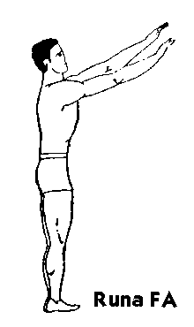

Esta es la sacra posición de la RUNA FA, una vez así trabajaremos con el PRANAYAMA inspirando por la nariz y exhalando el aire por la boca en forma rítmica: y con mucha FE. Imaginemos en estos instantes que la LUZ del CRISTO-SOL entra en nosotros por los dedos de las manos, circula por los brazos, inunda todo nuestro organismo; llega hasta la CONCIENCIA, la estimula, la despierta, la llama a la actividad. En las noches misteriosas y divinas practicad con este YUDO RUNICO ante el cielo estrellado de URANIA y con igual posición y orando así: "FUERZA MARAVILLOSA DEL AMOR, avivad mis FUEGOS SAGRADOS para que mi CONCIENCIA despierte. FA... FE... FI... FO... FU..." Esta pequeña y gran oración se puede y debe orar con todo el corazón tantas veces cuanto se quiera.
Samael Aun Weor. Curso Esotérico de Magia Rúnica
Glosario:
Prânâyâma (Sánscrito).- Dominio, restricción y regulación del aliento. HPB
Runas (Escandinavo).- El idioma y los caracteres rúnicos constituyen la lengua y el alfabeto del misterio y sacerdotales de los antiguos escandinavos. Las runas derivan de la voz rûna, secreto. HPB
Runas.- La primera creación del Verbo Divino fue la LUZ, de ahí que el lenguaje pueda volverse asimismo LUZ, sobre todo cuando se trata de las letras de los alfabetos sagrados, y entre ellos se encuentra el alfabeto rúnico llamado simplemente RUNAS. Estas RUNAS son, pues, LUZ, y podemos hacerlas visibles por medio de la Magia Rúnica. (Arnoldo Krumm Heller)
Urania: Musa de la astronomía.
Práctica en Video: http://www.samaelgnosis.net/videos/practicas/runa_fa.html
Practica en audio mp3: http://www.samaelgnosis.net/practicas/runa_fa.html
------------------------------------------------------------------------------------------------
Instituto Cultural Quetzalcoatl de Antropología Psicoanalítica, A.C.
http://samaelgnosis.net y http://samaelgnosis.org

